Travaux pratiques de chimie Nom
N° de groupe Prénom
Date Classe
Mes équipiers

TP N°7 – Classification des corps purs simples atomiques

Objectif
Rechercher quelques propriétés physiques de différents corps purs simples afin de les classer et de pouvoir sélectionner le(s) plus adapté(s) en fonction de son usage.

Matériel

1 | Source de courant continu (pile) | / | Carbone
1 | Ampoule basse tension | / | Magnésium
3 | Fils conducteurs avec fiches | / | Soufre
6 | « Pinces-croco » | / | Cuivre
1 | Morceau de papier de verre | / | Etain
1 | Tableau des masses vol. | / | Plomb
1 | Source de chaleur | / | Eau
1 | Récipient

Mode opératoire
Tu vas devoir réaliser différents ateliers pour tester plusieurs propriétés de chacun des éléments. Lis attentivement les consignes de chaque atelier.

Atelier n°1 : « La masse volumique »
- Déterminer une démarche expérimentale pour trouver la masse volumique d’un corps.
- Calculer expérimentalement la masse volumique de chaque corps pur mis à disposition.
- Etablir la formule de la masse volumique.
- Utiliser internet pour trouver la masse volumique des corps purs (ou utiliser un tableau des masses volumiques).
Détermine si la masse volumique est supérieure à 2,5 g/cm³ (note +) ou inférieure (note -).

Atelier n°2 : « La malléabilité » (souplesse)
- Déterminer quels corps purs simples étudiés sont malléables, sachant que si un mince échantillon de ce corps peut être plié, il est malléable et dans le cas contraire il est cassant
S’il est malléable « noter + » et dans le cas contraire s‘il est cassant « noter - ».

Atelier n°3 : « la conductivité électrique »
- Réaliser le montage électrique en le fermant avec un des échantillons de corps pur simple tenu par deux « pinces-croco » et observer si la lampe s’allume ou non.
Si la lampe brille « noter + » et dans le cas contraire « noter - ».
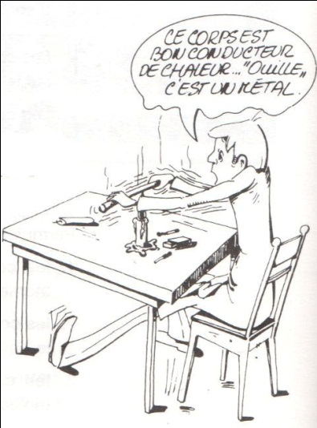
- Schématise (à l’aide des conventions électriques) le montage que tu as réalisé.

Atelier n°4 : « la conductivité thermique »
- Pour évaluer la conductivité thermique, poser une extrémité de l’échantillon de corps pur dans l’eau bouillante tout en tenant en main l’autre extrémité.
- Déterminer si l’extrémité que tu tiens en main s’échauffe ou pas.
Si l’extrémité s’échauffe « noter + » dans le cas contraire « noter - ».

Atelier n°5 : « la brillance »
- Déterminer si les échantillons des corps purs simples sont brillants ou non.
Si les échantillons sont brillants « noter + » et s’ils sont matte « noter - ».
Information : Pour frotter éventuellement l’échantillon (avec une lime ou du papier de verre) pour pouvoir se faire une opinion.

Observations
- Tableau des observations
Pour chaque évaluation des caractéristiques, il est important d’indiquer si les corps purs répondent positivement au test (note +) ou négativement (note -).
Il est possible que certains résultats soient douteux et obtiennent une note +/-
- Tableau récapitulatif
Convertissons les valeurs en chiffre allant de 0 à 1 de la manière suivante :
- Donner la valeur +1 aux résultats notés (+)
- Donner la valeur + 0,5 aux résultats douteux (+/-)
- Donner la valeur 0 aux résultats notés (-)
- Calculer la côte finale de chaque élément

Corps purs simples | Propriétés
 | Masse volumique > 2,5 g/cm³ | Malléabilité | Conductivité électrique | Conductivité thermique | Brillance | Cote

Conclusion
- Classer en 2 groupes les corps purs simples étudiés d’après leurs résultats dans le tableau.
- Pour chacune des catégories, cites les caractéristiques générales (sous forme de tableau).

Rapport de laboratoire
- Réaliser une observation pour chaque « atelier ».
- Détailler la procédure expérimentale pour déterminer la masse volumique d’un corps.
- Après une recherche, indiquer la masse volumique de tous les corps purs.
- Schématiser le montage électrique de l’atelier n°3.
- Construire un tableau d’observations générales en se référant à celui de la rubrique « observations ».
- Etablir les deux tableaux en guise de conclusion.

Sigles de sécurité

80 min

